RAPAT VIRTUAL DENGAN MENSOS, GUBERNUR NTB BERHARAP BLT DALAM BENTUK SEMBAKO

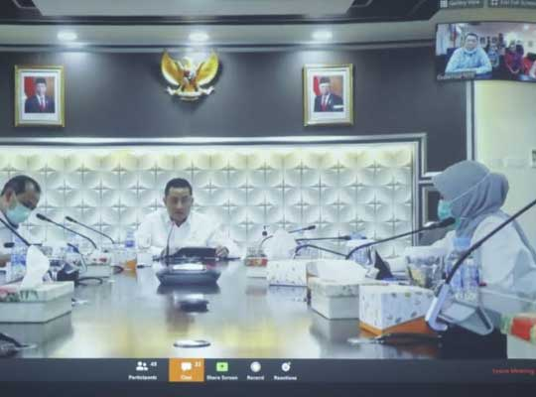

Mataram, MN – Gubernur NTB Dr. H. Zulkieflimansyah,SE., M.Sc bersama Wakil Gubernur NTB Dr. Ir. Hj. Sitti Rohmi Djalilah, M.Pd, melakukan video conference atau rapat secara virtual dengan Menteri Sosial, Juliari P. Batubara, Kamis (16/04/2020).
Dalam kesempatan itu, Juliari menjelaskan arahan Presiden Republik Indonesia H. Joko Widodo terkait penyaluran Bantuan Langsung Tunai (BLT) yang dibagikan kepada masyarakat dalam rangka menanggulangi dampak Covid-19.

“Bantuan tersebut sebesar Rp. 600.000 yang dibagikan selama tiga bulan, April, Mei, Juni ke 9.000.000 Kepala Keluarga di Indonesia,” kata Menteri Sosial.
Melanjutkan penjelasannya, di Provinsi NTB sendiri akan dibagikan ke 280.000 KK yang tersebar di seluruh kabupaten/kota. Penyalurannya melalui mitra kerja PT. POS dan Himpunan Bank Milik Negara (HIMBARA) dengan dukungan Pemerintah Daerah.
Sementara itu Gubernur NTB Dr. H. Zulkieflimansyah berterimakasih dan mengapresiasi Pemerintah Pusat yang memperhatikan daerah-daerah yang terdampak Covid-19. Dalam hal ini Gubernur memberikan masukan terkait bantuan tersebut.
“Jika memang berkenan di NTB atau di seluruh Indonesia, bantuannya jangan tunai. Tetapi seperti bantuan yang dilakukan Provinsi NTB, bantuannya berupa produk dari UKM kita,” jelasnya.
Dengan pola tersebut, masyarakat akan terbantu dengan sembako yang dibagikan, di sisi lain UKM-UKM memiliki aktivitas yang produktif, baik secara kesehatan maupun ekonomi sambil mereka mengerjakan aktivitasnya di rumah.
“Saya kira jika ini tiga bulan saja, UKM ini bergeliat akan menambah tenaga kerja yang baru dan saya kira setelah Covid-19, kita akan punya industrialisasi yang sangat mengesankan,” terangnya.(ntb/mn-07)
Sumber Berita
1.https://www.suarantb.com/ntb/2020/294063/Rapat.dengan.Mensos,Pemprov.Berharap.BLT.dalam.Bentuk.Sembako/ (Suara NTB 17 April 2020)
2. https://mataramnews.co.id/21280/rapat-virtual-dengan-mensos-gubernur-ntb-berharap-blt-dalam-bentuk-sembako/ (Mataram News 16 April 2020)

Catatan
Bantuan langsung adalah bantuan yang diberikan langsung dan dirasakan langsung oleh seseorang, keluarga, kelompok, dan/atau masyarakat yang mengalami guncangan dan kerentanan sosial akibat bencana agar dapat tetap hidup secara wajar.
Bantuan penguatan ekonomi korban adalah bantuan yang diberikan kepada korban bencana untuk menunjang penciptaan dan/atau peningkatan pendapatan korban dan keluarganya yang bertujuan untuk meringankan beban keluarga dalam mengatasi masalah yang ada.
Bantuan langsung diberikan kepada korban bencana dalam bentuk uang
tunai untuk pemulihan dan penguatan sosial.
(1) Bantuan langsung diberikan oleh Menteri melalui transfer tunai kepada korban bencana.
(2) Bantuan langsung diberikan sesuai dengan kemampuan keuangan negara.
Bantuan langsung berupa uang tunai bagi korban bencana diberikan untuk dipergunakan sebagai pembiayaan:
a. bahan bangunan rumah;
b. jaminan hidup;
c. isi hunian sementara atau hunian tetap;
d. santunan ahli waris;
e. penguatan ekonomi korban;
f. penguatan sosial eks kombatan; dan/atau
g. fasilitasi desa inklusi.

Permensos Nomor 4 Tahun 2015 Pasal 1 Ayat 1
Permensos Nomor 4 Tahun 2015 Pasal 1 Ayat 18
Permensos Nomor 4 Tahun 2015 Pasal 3,4, dan 5

